# 商品与市场

## 商品属性

排他性：个人是否具有禁止他人使用该商品的权利和能力

竞争性：个人使用商品是否减少了该商品对他人的供给数量

|  |  |  |  |
| --- | --- | --- | --- |
|  | 竞争性 | | |
| 排他性 |  | YES | NO |
| YES | 个人物品 | 俱乐部商品 |
| NO | 共有物品 | 公共物品 |

个人物品：个人的食物和衣物、**一次理发服务**

俱乐部商品：私人wifi、有线电视

共有物品(公共消耗品)：渔业、高速公路、公共油田

公共物品：国防、公共广播、空气、知识、生物多样性

## 市场

### 市场

市场关系：卖方之间的关系、买方之间的关系、买卖方之间的关系、市场内买卖方与即将或可能进入市场的买卖方之间的关系。

决定**市场结构**的因素：市场集中度、产品差别化、进出壁垒

市场集中度衡量标准：CR指数(行业集中率)、赫赫指数(企业总数和规模)、基尼系数(企业规模)、洛伦兹曲线(贫富分布)

赫赫指数：所有企业市场份额平方后相加

影响市场集中度的因素：产品本质属性、企业规模

**市场绩效**：通常用**利润率指标**、**勒纳指数**(垄断力)和**贝恩指数**(超额利润率)来定量地反映。

**产品差别化**是一种有效的**非价格**竞争手段。

### 完全竞争性市场

完全竞争市场是指一个行业中有非常多的生产或销售企业，它们都以同样的方式向市场提供同类的、标准化的产品,如粮食、棉花等农产品,卖者和买者对于商品或劳务的价格均不能控制。产品价格只能随供求关系而定。

属性/条件：

1. **大量买者和卖者**
2. **产品同质性**
3. **资源流动性(自由进入市场，无门槛)**
4. **信息完全性**

### 垄断市场

需求与价格成反比，可以通过改变销量控制价格。

属性/条件：

1. **单一卖方，完全集中**
2. **没有替代产品**
3. **进入门槛极高**

### 垄断竞争性市场

介于完全竞争和完全垄断之间，更倾向于完全竞争。

属性/条件：

1. **厂商众多**
2. **互不依存**
3. **产品差别**
4. **进出市场容易**
5. **形成多个产品集团**

### 寡头市场

介于完全竞争和完全垄断之间，更倾向于完全垄断。

属性/条件：

1. **产业集中度高**
2. **产品基本同质或差别较大**
3. **进出门槛较高**

## 金融市场

金融市场：指经营货币资金借款、外汇买卖、有价证券交易、债券和股票的发行、黄金等贵金属买卖场所的总称。

按按**融资期限**分类：**货币市场(短期)**、**资本市场(长期)**

按交割期限分类：现货市场、期货市场

## 边际收益与边际成本

边际收益：增加一单位产品的销售所增加的收益。

边际成本：增加一单位产品的生产带来到总成本的增量。

**平均总成本**是指所有厂商在短期内平均每生产一单位产品所消耗的全部成本。

平均总成本 **=** 总成本/总产量 = 平均固定成本 + 平均可变成本

**利润最大化**的一个必要条件是**边际收益等于边际成本**。该利润最大化条件使用与所有市场结构，但对于垄断市场，可以通过控制销量控制价格，不一定会追求利润最大化条件。

在**垄断竞争条件**下，当企业处于长期**均衡状态**时，应满足于**边际收益等于边际成本**；**商品价格等于平均总成本**。

在垄断竞争条件下，生产力过剩，商品价格应该高于最低平均总成本。

## 外部性

当个人或公司以无意的方式对另一个人或公司施加影响而后者未得到补偿（负外部性）或后者没损失（正外部性）的行为时，存在外部性。

正外部性(一方行为使另一方获利)：教育、美丽景点、科技进步

负外部性(一方行为使另一方受损)：环境污染、噪声、合成化学试剂使

产品具有很高的负外部性时，工厂的决策并不会考虑到对他人的影响，而是执行对自己而言最优的决策。因此需要外部(政府)的控制来降低产量。

**纳什均衡**：指的是参与人的这样一种策略组合，在该策略组合上，任何参与人单独改变策略都不会得到好处。

# 各种曲线

## 需求与供给曲线

需求是Q，价格是P，**需求和供给是因变量，价格是自变量**。

需求与价格成反比，需求曲线(商品价格与需求量)D向右下方

供给与价格成正比，供给曲线(商品价格与供给量)S向右上方

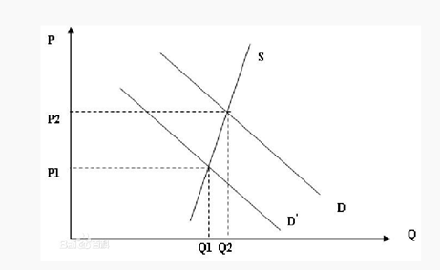

供给曲线与需求曲线的相交点是**均衡点**，此时的价格为均衡价格，数量为均衡数量，只由供给和需求决定。

若政府向冰淇淋(3元)购买者挣取0.5元的税，则需求减少，需求曲线左移，但对厂家没影响，供给曲线不动。最终均衡价格为2.8元(税前)，均衡数量减少，市场缩小。

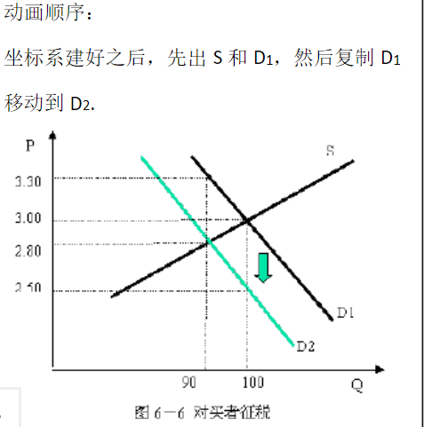

**供给曲线**：价格(P)与产量(Y)之间的关系

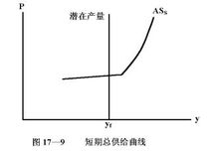

技术进步会使短期和长期的供给曲线都右移。

## 消费曲线

表示消费者消费能力与收入之间的关系，如下图 $CC^{'}$，消费能力与收入成正比。

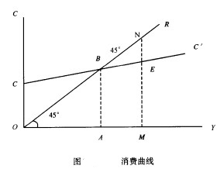

## 生成可能性曲线

表示经济社会在既定资源和技术条件下所能生产的各种商品最大数量的组合，反映了资源稀缺性与选择性的经济学特征。通常为两种商品的生产可能性比较。

生成可能性曲线右移：科技进步

# 货币政策

## 货币

**货币**：起**一般等价物**作用的特殊商品。

**效率**：是指最有效地使用社会资源以满足人类的愿望和需要。

**货币职能：**

1. 价值尺度(衡量其他商品价值量)
2. 流通手段(充当商品交换媒介)
3. 贮藏手段(退出流通领域充当独立的价值形式和社会财富的一般代表而储存起来)
4. 支付手段(作为独立的价值形式进行单方面活动)
5. 世界货币(在世界市场上执行一般等价物的职能)

**货币衡量标准：**

M0: 流通中的货币，如现金

M1：货币：M0、旅行支票、支票存款

M2：广义货币：M0、M1、定期/储蓄存款、货币市场的共有基金和其他存款

货币：M2是货币，**存款是货币**，**支票、信用卡不是货币**，而是工具。

**流动性**：可以立即转换为支付手段而几乎没有价值损失的财产。

目前世界各国普遍以**金融资产流动性**的强弱作为划分**货币层次**的主要依据。

## 货币制度

**货币制度**

货币制度的基础条件之一是要有确定的币材，确定货币是建立货币制度的首要步骤。

**货币制度分类**：

1. 金块本位制：国内**不铸造、不流通金币**，只发行代表一定重量黄金的银行券（或纸币）来流通，而银行券（或纸币）只能按**一定条件**向发行银行兑换成金块。
2. 平行本位制：金币和银币之间**不规定比价**，按照各自所包含的金和银的实际价值流通，金币和银币的比价就是市场上生金和生银的比价。
3. 双本位制：**国家规定金币和银币的比价**，两种货币按法定的比价流通。
4. 金汇兑本位制：银行券在国内不能兑换黄金和金币，只能兑换外汇的金本位制。
5. 纸币本位制：以国家发行的纸币作为本位货币的一种货币制度。国家不规定纸币的含金量，纸币作为主币流通，具有无限法偿能力。

## 法则

**格雷欣法则**：

在实行金银**双本位制**条件下，金银有一定的兑换比率，当金银的市场比价与法定比价不一致时，市场比价比法定比价高的金属货币（**良币**）将逐渐**减少**，而市场比价比法定比价低的金属货币(**劣币**)将逐渐**增加**，形成良币退藏，劣币充斥的现象。

例如：法定金银比为1:13，市场金银比为1:15，那么市场中银币会越来越多，金币越来越少。

**布雷顿森林体系(1944~1971)**

布雷顿森林体系是以**美元和黄金为基础的金汇兑本位制**，其实质是建立一种**以美元为中心**的国际货币体系，基本内容包括美元与黄金挂钩、国际货币基金会员国的货币与美元保持固定汇率。

## 货币政策

**货币政策的目标：**经济增长 、充分就业、物价稳定、国际收支平衡

货币政策的**最终目标**：**经济增长**

央行货币政策目标：物价稳定

**宽松货币政策**：增加市场货币供应量，比如直接发行货币、购买债券，降低准备金率和贷款利率等。

**紧缩性货币政策**：总需求大于总供给时，控制货币供应量，压缩需求的。比如**出售政府债券**。

**货币政策工具：**法定准备金率、贴现率、**公开市场业务**(使用较多，灵活有效)、加/减息

**财政政策工具：**政府购买、增/减税

**再贴现率**：中央银行向商业银行收取的利息，**提高再贴现率**会使商业银行**贷款利率也跟着提高**，**减少货币供应量**。

**流动性陷阱**：**凯恩斯**提出，利率降到最低，任何宽松的货币政策都不再起作用。

# 宏观经济概念

## 失业

**失业率**：失业人数除以(民用)劳动力总量

**奥肯定律**：**GDP(经济增长)**与**失业率**之间负相关关系。

**菲利普斯曲线**说明**通货膨胀率**和**失业率**之间呈**负相关**。

短期内的通货膨胀，代表着货币宽松政策，企业更容易贷款，会刺激生产，提高就业率。长期的话会带来反弹。

**失业人员**：劳动年龄内**有劳动能力**、目前**无工作**、**准备找工作**。

对薪水不满意待业在家的大学毕业生不准备找工作，所以不属于失业人员。

**失业类型**：

1. 非自愿性失业：指工人愿意接受现行工资水平与工作条件，但仍找不到工作而形成的失业。
2. 自愿性失业：在现行的工作条件能够就业、但不愿接受此工作条件而未被雇佣所造成的失业。
3. 自然失业：指由于经济中某些难以避免的原因所引起的失业，此时是充分就业。
4. 摩擦性失业：由于经济在调整过程中，或者由于资源配置比例失调等原因，造成的失业现象。

## 通货膨胀

**通货膨胀类型：**

1. 成本通货膨胀：在**没有超额需求**的情况下由于供给方面成本的提高所引起的价格上涨。如：工资上涨
2. 需求拉动通货膨胀：充分就业时，**资源已得到充分利用**，**总需求继续增加**，过度的需求不仅不会促使产量增加反而引起物价上涨。
3. 结构性通货膨胀：总需求并不过多的情况下，而对某些产品需求过多造成部分产品的价格上涨现象。
4. 隐性通货膨胀：通货膨胀缺口已经形成、物价上涨压力已经出现时，政府使用人为措施抑制物价的上升。

通货膨胀衡量：消费者物价指数、生产者物价指数、GDP 平减指数

## GDP

GDP：国内生产总值，国内本国国民GDP+国内外国国民GDP

GNP：国民生产总值，国内本国国民GDP+国外本国国民GDP

GDP：

1. 计量**最终**产品和服务，**不包括中间产品、自给自足性生产、非法交易**
2. 是一个市场价值概念
3. 是流量而不是存量

名义GDP: 按当年价格计算的最终产品的价值。

实际GDP：以基年价格计算的最终产品的价值。

## 经济增长

**经济增长**是指一个国家或地区生产的物质产品或劳务的增加，技术和财富的增长、生产或产出的增长。衡量增长的指标：GDP系列指标。总体反映是**社会生产能力的不断提高**。

**新古典经济**增长强调经济增长的惟一源泉是**技术进步**。

## 消费与支出

短期消费曲线的**斜率**为**边际消费倾向**。

总支出是指一国经济中对全部**最终产品**和**劳务**的支出总量，由**消费支出**、**投资支出**、**政府购买支出**和**净出口支出**所构成。

## 银行

商业银行的资金主要来源是**用户存款**。

商业银行能够控制的货币供应量因素是：超额准备金

## 贸易顺差

贸易**顺差**：出口多，进口少。

影响：外汇储备增加，本币面临**升值**压力。

# 其他经济学概念

微观经济学的基本假设前提是**理性人思想**。

**机会成本**：是指企业为从事某项经营活动而放弃另一项经营活动的机会，放弃的经营活动所可能带来的收入叫做机会成本。

宏观经济学研究的是经济资源的利用问题，包括**国民收入决定理论**、就业理论、通货膨胀理论、经济周期理论、经济增长理论、财政与货币政策。

名义利率=实际利率+通货膨胀率

**投资**：**资本的形成**。简单的说就是社会实际资本的增加，例如企业存货的增加、新建的厂房等。

**投机**：利用市场上的**价差**进行获利。

2008 年金融风暴的起因：次级按揭贷款的信用破灭